Fecha: jueves 28 de Julio de 2016
Boletín de prensa Nº 162

ALCALDE DE PASTO Y FINDETER PRIORIZARON LA GESTIÓN Y FINANCIACIÓN DE ESTRATÉGICOS PARA EL MUNICIPIO Y LA REGIÓN
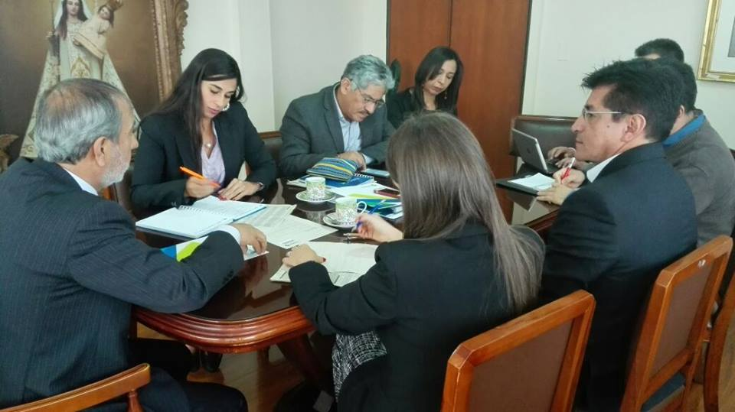
El Alcalde de Pasto Pedro Vicente Obando Ordóñez y la Gerente Regional del Pacífico de FINDETER Lina María Hurtado, anunciaron la gestión y el apalancamiento financiero para la ejecución de proyectos estratégicos hacia el desarrollo del municipio de Pasto, a partir de una reunión realizada en el CAM de Anganoy, con participación del Gerente de Empopasto Oscar Parra, el Secretario de Planeación Afranio Rodríguez, el Supervisor del Área de Infraestructura de Avante William Rodríguez y el asesor despacho Fabio Germán Zambrano.
El mandatario local como portavoz de buenas noticias para Pasto expresó su complacencia por contar con Findter como aliado estratégico, así como la capacidad fiscal y financiera con la que cuenta el municipio permitirá el apalancamiento de los recursos necesarios para sacar adelante estos proyectos en beneficio de la ciudad y la región. “El trabajo va produciendo los efectos necesarios y vamos a ver que en esta administración podamos realizar obras trascendentales para el desarrollo del municipio”.
El proyecto del río Pasto como primer parque de alta montaña en Colombia, el plan maestro de acueducto y alcantarillado, la pavimentación y adecuación de las obras de la carrera 27, la rehabilitación y modernización de la plaza de mercado El Potrerillo y otras iniciativas del sector salud son los proyectos priorizados inicialmente frente a la concurrencia de este tipo de esfuerzos público-privados, que permitirán dar cumplimiento de las metas establecidas en el plan de desarrollo municipal Pasto Educado Constructor de Paz 2016-2019.
“Hoy hemos hablado de unos proyectos absolutamente emblemáticos, fundamentales, que le van a cambiar la cara a la ciudad y que definitivamente van a tener un impacto directo en el bienestar de la gente”, manifestó la gerente regional de Findeter.
La funcionaria informó que la entidad como banca de desarrollo sostenible trabajará con una línea crediticia especial para infraestructura sostenible, frente a las iniciativas priorizadas de manera conjunta con la administración municipal y que para la financiación de los proyectos del sector salud se estudiarán líneas de tasa compensada, mediante las cuales se propicien las mejores condiciones crediticias para el municipio, en beneficio de los pastusos y los nariñenses.

JORNADA DE TRABAJO EN EL MARCO DEL DÍA MUNDIAL CONTRA LA TRATA DE PERSONAS

Dentro de las actividades que cumple el Comité Departamental y Municipal para la Lucha Contra la Trata de Personas, este viernes 29 de julio desde las 8:30 de la mañana, en la sede San Andrés de Rumipamba de la Alcaldía de Pasto, se realizará un encuentro con corregidores, personeros y representantes de entidades gubernamentales en conmemoración del Día Mundial Contra la Trata de Personas.

La instalación y apertura de la jornada estará a cargo del Secretario de Gobierno Departamental, Mario Lima y el Secretario de Gobierno Municipal Eduardo Enríquez Caicedo. Posteriormente a las 9:15 de la mañana se realizará la presentación de la campaña de sensibilización contra el delito de trata de personas en la región, a cargo del equipo de comunicaciones de la Gobernación de Nariño.

Sobre las 9:45 de la mañana, el representante de Fundepaz, Andrés Montenegro desarrollará una capacitación a corregidores y personeros sobre este delito. Posteriormente el delegado de la Cruz Roja Internacional Oscar Iván Ordóñez, realizará una sensibilización frente al tema de desaparecidos del Departamento de Nariño. Finalmente habrá un espacio de prevención desde los valores a cargo de José Amilcar Pantoja del Ministerio del Interior.

28 DE JULIO, ÚLTIMO DÍA PARA COBRAR EL SUBSIDIO DEL ADULTO MAYOR

Hasta el 28 de julio la Subsecretaría de Gestión y Proyectos de la Secretaría de Bienestar Social, amplió el plazo para el cobro del subsidio económico para la comunidad adulta mayor del municipio de Pasto, ya que a la fecha faltan 580 personas por reclamar el incentivo.

Sobre el particular Magaly Arteaga Romero funcionaria la dependencia, informó que la población beneficiaria puede acercarse a los puntos de pagos establecidos en el municipio (Banco Popular, Sevientrega, Efecty), para los respectivos cobros. Recordó que el reglamento del programa Colombia Mayor no permite acumular dos pagos consecutivos sin cobrar, porque el sistema bloquea de inmediato el servicio, y los favorecidos corren el riesgo de perder definitivamente el subsidio.

Magaly Arteaga Romero, hizo un llamado a los adultos mayores “que presenten deficiencia en su salud, autoricen a un familiar, a través de poder notarial, para que puedan hacer efectivo el retiro del pago, evitándose hacer filas de espera”.

Por otra parte, anunció que a partir del lunes 1 de agosto se inicia el proceso completamente gratuito, de inscripción para el acceso al programa de subsidio económico Colombia Mayor, en el horario de 8 a 11 de la mañana y de 2 a 4 de la tarde; cuyo trámite es personal y directo o acompañado de un familiar, para evitar que personas inescrupulosas engañen a los usuarios, haciéndoles cobros ilegales.

Entre los requisitos indispensables, recordó que las edades mínimas para ser beneficiarios del programa son 54 años en las mujeres y 59 en los hombres, pertenecientes a población vulnerable. Para mayor información acercase a las instalaciones de la Secretaría de Bienestar Social ubicadas en la carrera 26 sur (antiguo Inurbe) barrio Mijitayo, teléfonos 7291919 y 7238680.

DISFRUTE DE LA MUESTRA EMPRESARIAL ‘SABORES PASTUSOS’

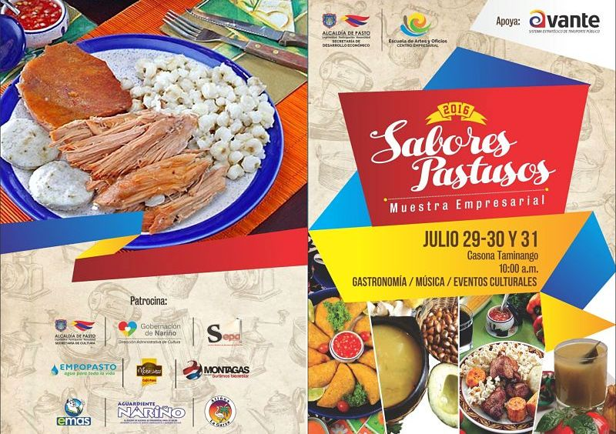

Del 29 al 31 de julio en la Casona Taminango se llevará a cabo la muestra empresarial ‘Sabores Pastusos’, donde la ciudadanía podrá disfrutar de los platos típicos de la región en un ambiente amenizado por grupos culturales. El evento es liderado por el Centro Empresarial Escuela de Artes y Oficios de la Secretaría de Desarrollo Económico y Competitividad de la Alcaldía de Pasto con el apoyo de AVANTE.

El objetivo de la muestra es resaltar las costumbres gastronómicas a través de la presentación de diferentes platos donde prima el sabor pastuso y se constituye en una vitrina para que los aprendices del Centro Empresarial Escuela de Artes y Oficios puedan dar a conocer sus habilidades en el arte culinario.

La muestra empresarial será inaugurada este viernes 29 de julio en las instalaciones de la Casona Taminango y las muestras serán de la siguiente manera:

VIERNES 29 DE JULIO

12:00 pm- 2:00 pm: SABOREANDO LO NUESTRO
Muestra gastronómica de frito y hornado

Presentación Musical
3:00 pm – 5:00 pm: SÓLO UNITO PARA NO CHUMARSE
Muestra de hervidos pastusos

SÁBADO 30 DE JULIO

10:00 am: MUESTRA CULTURAL
Presentación de danzas
Presentación Musical: Agrupación Andina TAKI-RAKI

12:00 pm-2:00 pm
Muestra Gastronómica de Truchas

DOMINGO 31 DE JULIO

10:00 am: CONCIERTO
Banda Sinfónica Departamental de Nariño, dirigida por el Maestro Jhon Servio Solarte

12:00 pm-2:00 pm: DE LA OLLA A LA BOCA
Muestra de sopas

2:00 pm: CLAUSURA DEL EVENTO
Presentación Musical, Papayera Son del Pueblo

REALIZAN OPERATIVOS PEDAGÓGICOS CONTRA CONTAMINACIÓN VISUAL, AUDITIVA Y RESPETO AL ESPACIO PÚBLICO EN LAS CALLES 17 Y 18 DE PASTO

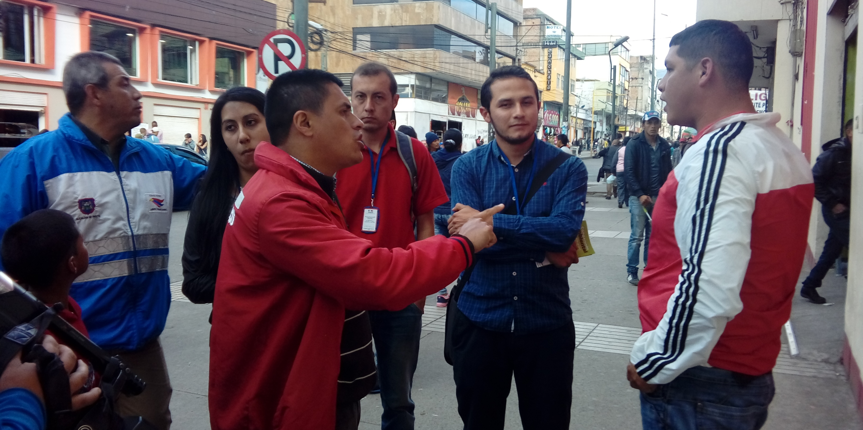

La Dirección de Espacio Público, junto a las Secretarías de Gobierno y Gestión Ambiental, con el acompañamiento de la Policía Ambiental, efectuaron una jornada de operativos pedagógicos, para concienciar a la comunidad sobre la contaminación visual, auditiva, vendedores de caninos y respeto por el espacio público. En la actividad se capacitó a los comerciantes y vendedores ambulantes que se ubican en la zona central de la ciudad sobre las calles 17 y 18, entregándoles cartillas y charlas de sensibilización y reflexión, en torno a estas problemáticas.

La campaña busca crear responsabilidad acerca de las normas para el uso del espacio público. Ante esto el coordinador operativo de la Dirección de Espacio Público Elmo John Chávez, indicó que para que Pasto logre mejorar los aspectos medioambientales, se debe fomentar la calidad de vida en los habitantes, y más aún el problema de la contaminación auditiva y visual. “Lo que tratamos es concientizar a la gente sobre la importancia del espacio público, para que los vendedores ambulantes no se vuelvan estacionarios, sino que estén en movimiento, que no obstaculicen el paso y que el peatón logre caminar tranquilamente”, agregó.

Robert Jojoa, vendedor ambulante, calificó de excelente la campaña que viene implementando la Alcaldía de Pasto. “Los que realizaron estos operativos pedagógicos tienen razón. Nosotros tenemos que trabajar para llevarle a nuestros hijos la comida diaria, y ellos también hacen su labor, y si podemos llevar un buen diálogo, se evitaría muchos inconvenientes”, afirmó.

Igualmente los integrantes de este equipo, invitaron a los habitantes, en especial a los vendedores ambulantes, a que respeten las normas establecidas y eviten algún decomiso de mercancía y sanciones. “Hemos sufrido atropellos verbal y físicamente, por gente del común que a veces no saben la labor que estamos realizando, que busca el interés de la comunidad y un bien para todos”, recalcó el coordinador operativo de la Dirección de Espacio Público Elmo John Chávez.

Información: Director de Espacio Público, Freddy Andrés Gámez Castrillón. Celular: 3188779455

CASA DE JUSTICIA CUMPLIRÁ JORNADA DE ATENCIÓN EN CORREGIMIENTO JAMONDINO

Sin dejar de atender al público en su sede habitual en el sector de Bomboná, funcionarios de la Casa de Justicia de Pasto desarrollarán este sábado 30 de julio, una jornada de trabajo con su estrategia “Casas de Justicia Móviles” llevando todos sus servicios a los habitantes del corregimiento de Jamondino. Durante la jornada que se llevará a cabo desde las 8 de la mañana hasta la 1 de la tarde, los funcionarios de diferentes dependencias y entidades, prestarán los siguientes servicios:

Consultorios jurídicos, centro de conciliación, comisaría de familias, información sobre los programas: Familias en Acción, Jóvenes a lo Bien y Adulto Mayor; Jueces de Paz, Fiscalía Local, Defensoría del Pueblo, Superintendencia de Servicios Públicos, entre otras entidades.

Se invita a todos los habitantes de este corregimiento, a hacer uso de este tipo de servicios, acercándose durante esta jornada a la Institución Educativa Municipal Jamondino.

ALCALDÍA DE PASTO INVITA A LA CIUDADANÍA A PARTICIPAR DEL V CICLOPASEO BINACIONAL COLOMBO-ECUATORIANO

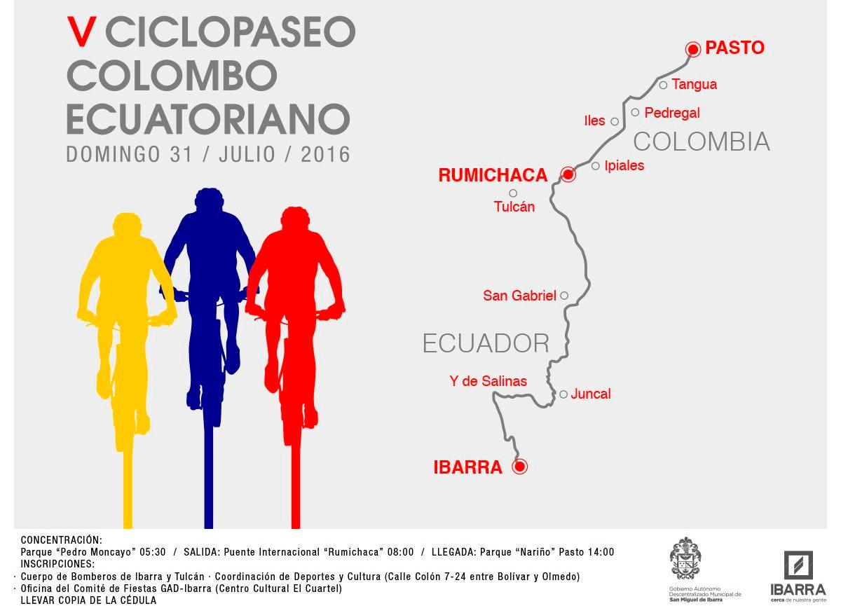

En el marco de los acuerdos de hermandad entre Pasto e Ibarra que tienen como propósito fortalecer los lazos de amistad y el intercambio cultural entre los dos países, este domingo 31 de julio se llevará a cabo el V Ciclo Paseo de Integración Binacional Colombo-Ecuatoriano. El evento es organizado por las Alcaldías de San Miguel de Ibarra, Tulcán y Cuerpo de Bomberos de Ibarra y por Colombia, las Alcaldías de Pasto, Ipiales y Pasto Deporte.

El ciclopaseo partirá desde el Puente Rumichaca a las 8:00 de la mañana con destino a Pasto, luego de cumplir en la frontera con los respectivos actos protocolarios. La ruta tendrá tres etapas, la primera desde el Puente Rumichaca hasta El Pedregal; la segunda, se realizará en vehículo desde el Pedregal hasta la Coba Negra y en este sector partirá la tercera etapa en bicicleta hasta la Plaza del Carnaval de Pasto.

Adriana Villareal, coordinadora de la Brigada de la Alcaldía de Pasto, informó que la concentración para los participantes de la capital de Nariño, será a las 5:30 de la mañana en el barrio Chapal, salida al sur. La llegada a la ciudad del grupo de ciclista que viene desde Rumichaca, se tiene previsto sobre las 12:30 del mediodía.

La participación es abierta para ambos géneros desde los 14 años previa autorización de los padres o representantes legales en el caso de los menores de edad. Las personas interesadas deben diligenciar la hoja de inscripción que se encuentra en el siguiente link: http://www.pasto.gov.co/index.php/component/phocadownload/category/399-despacho-2016?download=8859:formulario_de_inscripcion_ciclopaseo_binacional_2016 y remitir junto a la copia de cédula a color al correo brigadaemergencia@intranetpasto.gov.co

Oficina de Comunicación Social
Alcaldía de Pasto

